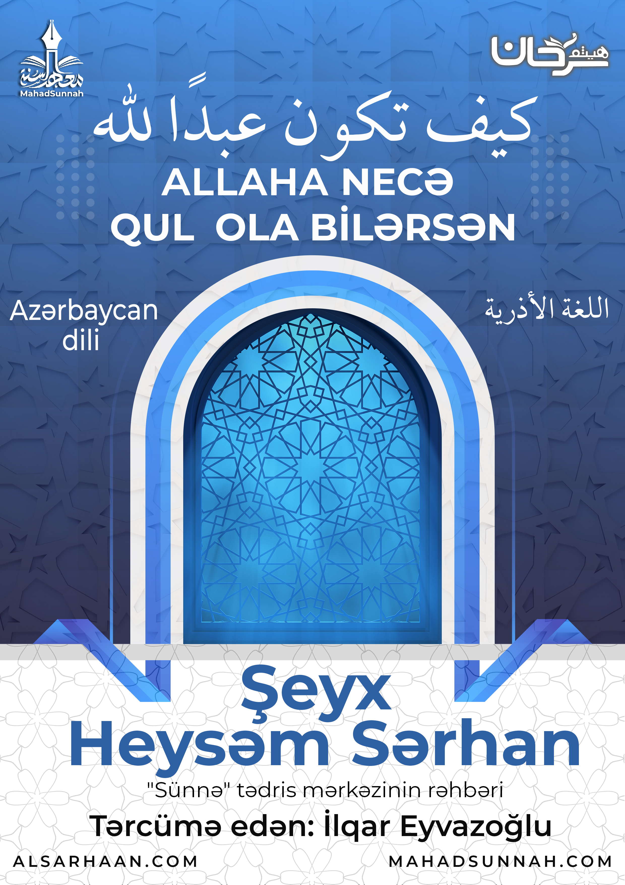
Heç düşünürsənmi nə üçün yaradılmısan?
Bu həyatda var olma səbəbin nədir?
Sən Allaha ibadət etmək üçün yaradılmısan.

Uca Allah buyurur:
قال تعالى: ﵧوَمَا خَلَقۡتُ ٱلۡجِنَّ وَٱلۡإِنسَ إِلَّا لِيَعۡبُدُونِ ٥٦ﵦ ﵝالذَّارِيَات : ﵖﵕﵜ
“Mən cinləri və insanları yalnız mənə ibadət etmək üçün yaratdım” (Zəriyət surəsi - 56)
Allahın əmrinə tabe olmayana qədər, Onun əmirlərini yerinə yetirib qadağalarından çəkinmədikcə layiqli qulluqa nail olmaq olmaz. Rəbbinə üsyan edən şəxs qulluq məqamına layiq deyil.
Sən Uca Allaha heç bir şeyi şərik qoşmadan, Onu sevib Onu əzəmətləşdirmədikcə, Onun həqiqi qulu ola bilməzsən. Uca Allah buyurub:
قال تعالى: ﵧوَمِنَ ٱلنَّاسِ مَن يَتَّخِذُ مِن دُونِ ٱللَّهِ أَندَادٗا يُحِبُّونَهُمۡ كَحُبِّ ٱللَّهِۖ وَٱلَّذِينَ ءَامَنُوٓاْ أَشَدُّ حُبّٗا لِّلَّهِۗ ١٦٥ﵦ ﵝالبَقَرَةِ : ﵕﵖﵑﵜ
“İnsanlardan elələri də vardır ki, Allahdan qeyrilərini (Ona) tay tutur, onları da Allahı sevdikləri kimi sevirlər. İman gətirənlərin isə Allaha olan sevgisi daha güclüdür.” ( Bəqərə - 165)
Allaha olan sevginlə ona ümid edir və ondan qorxursan.
Qorxu və ümid bir quşun iki qanadı kimidir. Əgər onlar düz olarsa, quş da düz qalar. Onlardan biri naqis olarsa, çatışmazlıq yaranar.
Sən ibadəti təkcə məscidin daxilində yerinə yetirilən bir ayin kimi deyil, ibadəti həyat tərzinə çevirməyincə, Allahın layiqli qulu olmayacaqsan. Uca Allah buyurur:
قال تعالى: ﵧقُلۡ إِنَّ صَلَاتِي وَنُسُكِي وَمَحۡيَايَ وَمَمَاتِي لِلَّهِ رَبِّ ٱلۡعَٰلَمِينَ ١٦٢ﵦ ﵝالأَنۡعَام : ﵒﵖﵑﵜ
“De: “Şübhəsiz ki, mənim namazım da, qurbanım da, həyatım da, ölümüm də aləmlərin Rəbbi Allaha məxsusdur!” (Ənam – 162)
İbadət iqtisadi əməliyyatları, ictimai əlaqələri, təhsil proqramlarını və həyatın bütün sahələrini Allahın şəriətinə uyğun olaraq etməkdir. Uca Allah buyurur:
قال تعالى: ﵧيَٰٓأَيُّهَا ٱلَّذِينَ ءَامَنُواْ ٱدۡخُلُواْ فِي ٱلسِّلۡمِ كَآفَّةٗ ٢٠٨ﵦ ﵝالبَقَرَةِ : ﵘﵐﵒﵜ
“Ey iman gətirənlər! İslamı bütövlüklə qəbul edin” (Bəqərə - 208)
Müsəlmanlara İslamın və onun qanunlarının bütün bağlarını götürmələri, bütün əmrlərinə əməl etmələri və bacardıqları qədər onun bütün qadağalarını tərk etmələri əmr edilmişdir.
Və ixlas və təvəkkül kimi qəlb ibadətlərini, zikr və dua kimi dil ibadətlərini və namaz və oruc kimi əzaların ibadətləri yerinə yetirməyincə Allaha layiqli qulluğa nail olmazsan.
İman belə yaranır. İman qəlb ilə təsdiq etmək, dil ilə tələffüz etmək, əza və üzvlər ilə əməl etməkdir.
Həyatın son anına qədər ibadət etməyə davam etməyincə, Allahın həqiqi qulu olmayacaqsan.
Həsən əl-Basri ( Allah ona rəhmət etsin) buyurub:
“Ey İnsanlar, Əməllərinizə davam edin, Allah möninin əməlinin sonu üçün ölümdən başqa bir vaxt təyin etməmişdir, sonra bu ayəni oxudu:
قال تعالى: ﵧوَٱعۡبُدۡ رَبَّكَ حَتَّىٰ يَأۡتِيَكَ ٱلۡيَقِينُ ٩٩ﵦ ﵝالحِجۡر : ﵙﵙﵜ
“Sənə ölüm gələnədək Rəbbinə ibadət et”.” (Hicr – 99)
(Əl-Məhcə fi siyərid-Dəlcə li İbn Rəcəb-71)

